Преподаватель Абулашева С.А
Предмет: История
Дата проведения 1.11.2021
Группа: 2-2
Кроссворд на тему: Первая мировая война
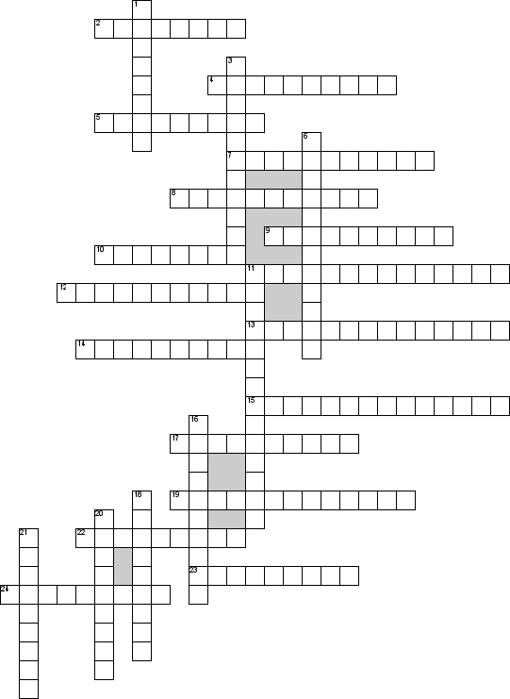

По горизонтали
2. Германия к началу войны руководствовалась достаточно старой военной доктриной — планом …
4. Генерал российской царской армии, президент Финляндии, его именем была названа укрепленная линия обороны
5. Командующий северо-западным фронтов в годы Первой мировой войны, на которого историки возложили вину за гибель 2-й армии
7. Государственная политика, основанная на использовании военной силы для разных форм внешнеполитической экспансии
8. В 1919г. был подписан … мирный договор
9. Крупнейшее морское сражение в Первой мировой
10. Странна которая агрессивно хотела передела колоний и сфер влияния
11. Характер Первой мировой войны
12. Активная участница восстания в Ташкенте.
13. Палестина являлась подмандатной территорией
14. Название плана нападения на ссср
15. Промышленный
17. Министр иностранных дел Германии, подписавший договор с ссср 23 августа 1939 г
19. Успешное для русской армии сражение 20 августа 1914 г
22. Стремление пересмотреть итоги проигранной войны
23. Нарком обороны с 1940 г
24. Легендарный военачальник Гражданской войны, маршал, нарком обороны в 1925-1940 гг
По вертикали
1. Кодовое название операции немецко-фашистских войск по ликвидации Курского выступа
3. 18 августа началась Галицийская битва
6. Июнь -август 1916 г какой прорыв был
11. Характер первой мировой войны
16. Партия, боровшаяся за создание тоталитарного общества
18. Город, в котором действовала подпольная организация «молодая гвардия»
20. Фамилия наследника австрийского престола, убитого 28 июня 1914г.
21. Конструктор, под руководством которого был разработан самолет 'Илья Муромец'

Преподаватель Абулашева С.А
Предмет: История
Дата проведения 5.11.2021
Группа: 2-2

Кроссворд по истории - на тему "Гражданская война 1917-1922"
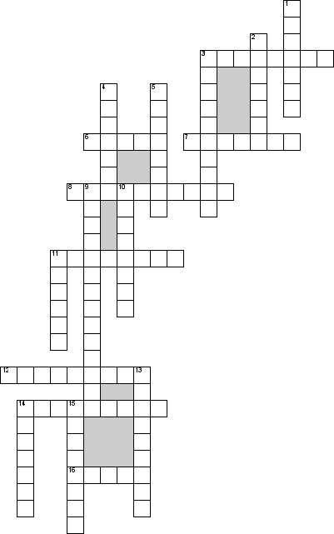

По горизонтали
3. Один из первых советских маршалов, трижды Герой Советского Союза, кавалер Георгиевского креста всех степеней, командующий Первой конной армией в годы Гражданской войны
6. Первый глава советского государства
7. Атаман Донской белоказачьей армии, захвативший большую территорию на Дону летом 1918 года
8. Скупка и перепродажа ценностей, в годы Гражданской войны приравнена к контрреволюции
11. Русский военачальник, генерал от инфантерии, путешественник-исследователь Средней Азии, герой Первой мировой войны (верховный главнокомандующий Русской армии), участник Гражданской войны, один из организаторов и Главнокомандующий Добровольческой армии, вождь Белого движения на Юге России
12. Сознательный организованный бесплатный труд на благо общества в свободное от работы время, в выходные
14. Какую форму правления провозгласили большевики, придя к власти
16. Как именовали зажиточного крестьянина в годы Гражданской войны
По вертикали
1. Страна, игравшая главную роль в интервенции
2. Военачальник, участник Белого движения, главнокомандующий Вооруженными Силами Юга России
3. Страна окупированная Румынией в декабре 1917 г
4. Третья сила в гражданской войне
5. Один из руководителей Белого движения, главнокомандующий Русской армии в Крыму
9. Система заготовок сельхоз.продуктов в годы гражданской войны
10. Должностное лицо, облечённое правительством либо международной организацией особыми полномочиями, уполномоченный, наделённый единоличной властью. В частности, наместник, представитель центра или человек, временно наделённый специальными полномочиями. Реже член комиссии, чаще всего исполнительной
11. Орган Советской власти в сельской местности в годы «военного коммунизма»
13. Российский политический и государственный деятель
14. Генерал-лейтенант, исполнявший обязанности верховного главнокомандующего после бегства Керенского
15. Один из организаторов Октябрьской революции 1917 года, один из создателей Красной армии, один из основателей и идеологов Коминтерна, в первом советском правительстве - нарком по иностранным делам, затем в 1918-1925 - нарком по военным и морским делам и председатель Реввоенсовета

Ответы отправить по адресу saica1287@mail.ru

